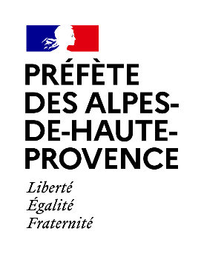

Digne-les-Bains, le 10 février 2022

COMMUNIQUÉ DE PRESSE

Interdiction temporaire de l’emploi du feu

Les conditions météorologiques exceptionnelles (absence de pluie, rafales de vent, végétation très sèche) ont conduit Madame la Préfète à prendre un arrêté préfectoral interdisant l’emploi du feu sur l’ensemble du département jusqu’au 28 février inclus. La durée de cette interdiction pourra être réduite selon l’évolution des conditions météorologiques et l’état de sécheresse des végétaux.

Les contrevenants à cette interdiction sont passibles des sanctions prévues par la réglementation au titre du code forestier ou du code de la santé publique, pouvant aller au maximum jusqu’à deux ans d’emprisonnement et 30 000 euros d’amende.

N’ALLUMEZ AUCUN FEU EN EXTÉRIEUR !

Ne jetez pas vos cendres chaudes sur de l’herbe sèche.
Apportez vos déchets verts à la déchetterie.

SOYEZ PRUDENTS !

Deux brûlages illégaux effectués par des particuliers, les 8 et 9 février derniers, ont conduit à la destruction d’environ 6 ha de forêt à Sisteron et de 9,7 ha de végétation à Faucon-de-Barcelonnette, engageant la responsabilité pénale de leurs auteurs et pour lesquels une enquête est en cours.

Pour rappel, l’élimination des déchets verts doit se faire en déchetterie ou par compostage.

Dans ce cadre, toutes les dérogations à l’interdiction de brûlage sont suspendues jusqu’au 28 février inclus.

Service de la communication interministérielle
et de la représentation de l’État
Tél : 04 92 36 72 10
04 92 36 73 16 8 Rue du Docteur ROMIEU
Mél : pref-communication@alpes-de-haute-provence.gouv.fr 04016 Digne-les-Bains Cedex

